Участие делегации Липецкой области во Всероссийском собрании сельскохозяйственных кредитных потребительских кооперативов
15.06.2017
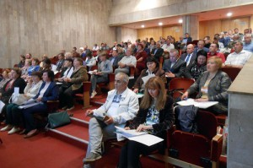 09 июня 2017 года в г. Москва состоялось Всероссийское общее собрание сельскохозяйственных кредитных потребительских кооперативов.
В работе Всероссийского собрания приняла участие делегация Липецкой области. В состав делегации вошли представители сельскохозяйственных кредитных потребительских кооперативов Елецкого, Задонского, Добринского, Лебедянского, Хлевенского, Чаплыгинского, Усманского муниципальных районов, представители Управления по развитию малого и среднего бизнеса Липецкой области, Центра развития кооперативов Некоммерческой микрокредитной компании «Липецкий областной фонд поддержки малого и среднего предпринимательства», Ревизионного союза сельскохозяйственных кооперативов ЦФО «Липецкий».
В собрании также участвовали заместитель директора Департамента Минсельхоза России В.И. Цой, начальник Управления Банка России Р.В. Новиков, сотрудники аппарата Государственной думы Федерального собрания РФ, представители Германского союза кооперативов «Райффайзен», представители Российской саморегулируемой организации ревизионных союзов сельскохозяйственных кооперативов союз «Агроконтроль», саморегулируемой организации ревизионных союзов сельскохозяйственных кооперативов Российский союз «Чаянов», а также более 100 представителей сельскохозяйственных кредитных потребительских кооперативов из 30 регионов России.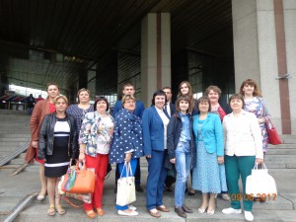
В рамках программы собрания обсуждались вопросы, касающиеся деятельности сельскохозяйственных кредитных потребительских кооперативов в связи с введением новых законопроектов, указаний Банка России, вступающих в силу с 2018 года.
В выступлениях участников собрания была дана оценка системы государственного регулирования и ее влияние на деятельность сельскохозяйственных кредитных потребительских кооперативов как некредитных финансовых организаций в части непосредственного регулирования, контроля и надзора со стороны Банка России.
По итогам собрания принята резолюция, содержащая в себе обращение по отмене обязательного членства для сельскохозяйственных кредитных потребительских кооперативов в СРО, ведения Единого плана счетов (ЕПС) и стандартов финансовой отчетности.

